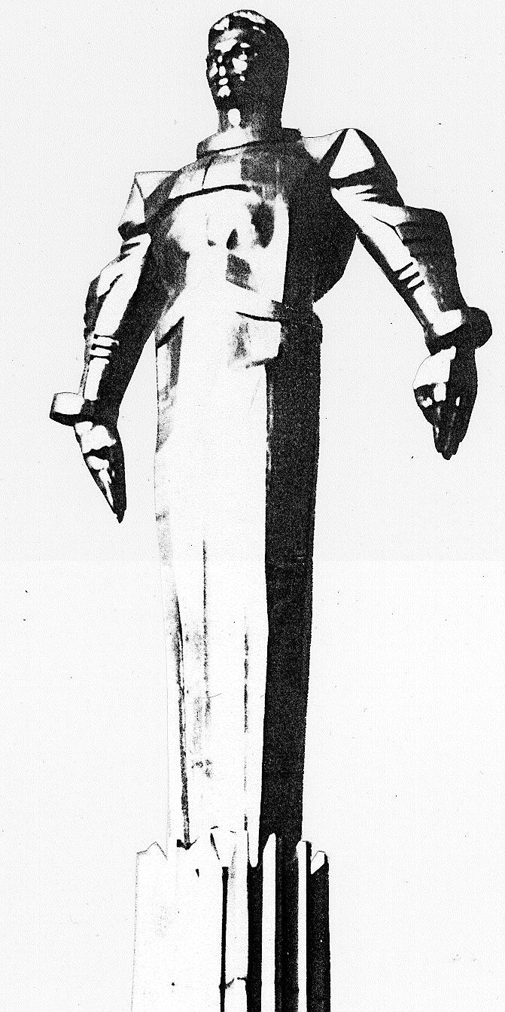 | ПРОЕКТ  Повестка  заседания № 34 муниципального Собрания внутригородского муниципального образования Гагаринское в городе Москве  дата проведения: 12.05.2010 года  время проведения: 15-00  место проведения: Университетский проспект, д.5  Зал заседаний
 | Вопрос, внесенный на заседание Собрания | Докладчик | Время обсуждения вопроса
 | Об отчете исполнения бюджета внутригородского муниципального образования Гагаринское в городе Москве за 2009 г. и заключении Контрольно-счетной палаты Москвы. | Кондрашева А.Г.  Фролова О.В. | 15-10  10 мин
 | Об отчете исполнения бюджета внутригородского муниципального образования Гагаринское в городе Москве за I квартал 2010 г. | Кондрашева А.Г.  Фролова О.В. | 15-20  10 мин
 | О внесении поправки в Положение о порядке проведения конкурса на замещение вакантных должностей муниципального служащего муниципалитета внутригородского муниципального образования Гагаринское в городе Москве. | Кобринский А.Л. | 15-30  10 мин
 | Отчет о работе КДН муниципалитета внутригородского муниципального образования Гагаринское в городе Москве. | Селихова Р.Н.  Ульянова Е.В. | 15-40  10 мин
 | Отчет о работе Комиссии по опеке и попечительству муниципалитета Гагаринский. | Селихова Р.Н.  Абдуллаева Т.В. | 15-50  10 мин.
 | О согласовании нежилых помещений гражданской обороны, выставленных на аукцион по определению ставки арендной платы. | Кобринский А.Л. | 16-00  10 мин.
 | Разное. |  | 16-10  10 мин.

Председатель муниципального
Собрания А.Л. Кобринский

